Verilog流水线CPU设计文档

1. CPU设计方案综述

本CPU为Verilog实现的流水线CPU（32位），支持的指令集包含

**{**LB、LBU、LH、LHU、LW、SB、SH、SW、ADD、ADDU、  
SUB、 SUBU、 MULT、 MULTU、 DIV、 DIVU、 SLL、 SRL、 SRA、 SLLV、  
SRLV、SRAV、AND、OR、XOR、NOR、ADDI、ADDIU、ANDI、ORI、  
XORI、LUI、SLT、SLTI、SLTIU、SLTU、BEQ、BNE、BLEZ、BGTZ、  
BLTZ、BGEZ、J、JAL、JALR、JR、MFHI、MFLO、MTHI、MTLO、MFC0、MTC0，ERET**}。**

**该流水线CPU采用五级流水结构，包括流水级寄存器、主要功能部件、功能控制器、冒险控制器等，采用分布式译码方式，对指令进行流水，并在各级进行译码处理。CPU支持转发和必要的暂停，处理器顶层包含三个输入端口时钟信号clk和复位信号reset，和外部中断信号interrupt，和一个输出端口宏观PCaddr。**

**内部包含CPU模块Bridge模块和Timer0和Timer1模块。CPU内部增加了CP0协处理器。支持异常和中断的处理。**

1. 关键模块定义

①Timer

|  |  |  |
| --- | --- | --- |
| 信号名 | 方向 | 描述 |
| clk | I | 时钟信号 |
| reset | I | 复位信号 |
| Addr[31:2] | I | 写入/读取寄存器的地址 |
| WE | I | 写使能 |
| Din[31:0] | I | 写入数据 |
| Dout[31:0] | O | 输出数据 |
| IRQ | O | 中断信号 |

②Bridge

|  |  |  |
| --- | --- | --- |
| 信号名 | 方向 | 描述 |
| PrAddr[31:2] | I | CPU向DEV读取或写入的地址 |
| PrWD[31:0] | I | CPU向DEV写入的数据 |
| PrWe | I | CPU对DEV的写使能 |
| DEV0_RD[31:0] | I | 从DEV0读出的数据 |
| DEV1_RD[31:0] | I | 从DEV1读出的数据 |
| DEV_Addr[31:2] | O | CPU向DEV读取或写入的地址 |
| DEV_WD[31:0] | O | CPU向DEV写入的数据 |
| DEV0_WE | O | DEV0写使能 |
| DEV1_WE | O | DEV1写使能 |
| PrRD[31:0] | O | DEV向CPU的写入数据 |

③mips

|  |  |  |
| --- | --- | --- |
| 信号名 | 方向 | 描述 |
| clk | I | 时钟信号 |
| reset | I | 复位信号 |
| interrupt | I | 外部中断信号 |
| addr | O | 宏观PC |

④CP0协处理器接口：

|  |  |  |
| --- | --- | --- |
| 信号名 | 方向 | 描述 |
| clk | I | 时钟信号 |
| reset | I | 复位信号 |
| A[4:0] | I | 读\写CP0寄存器的地址 |
| Din[31:0] | I | 写入CP0寄存器的数据 |
| PC_Int[31:2] | I | 中断或异常发生级的PC值 |
| ExcCode[6:2] | I | 内部异常信号 |
| HWInt[15:10] | I | 外部中断信号 |
| We | I | CP0写使能 |
| eret | I | 当前指令为eret |
| BD | I | 跳转分支指令后紧接指令异常中断标记位 |
| Dout[31:0] | O | 读CP0寄存器的数据 |
| EPC[31:0] | O | eret返回的PC地址 |
| IntReq | O | 中断（包括异常）信号 |

⑤CPU

|  |  |  |
| --- | --- | --- |
| 信号名 | 方向 | 描述 |
| clk | I | 时钟信号 |
| reset | I | 复位信号 |
| PrRD[31:0] | I | 写入GRF的数据 |
| HWInt[15:10] | I | 中断位 |
| PrWE | O | 向timer的写使能 |
| PrWD[31:0] | O | 写入timer的数据 |
| PrAddr[31:2] | O | 写入timer的地址 |
| addr[31:0] | O | 宏观PC |

1. 转发与暂停处理

转发

转发点共有五个：CMP.A,CMP.B,ALU.A,ALU.B,DM.WD

最后一级W级对GRF采用内部转发

对其他为RFWD_W:C_W,D_W,PC8_W

M级为RFWD_M：PC8_M,C_E

E级为PC8_E

|  |  |  |  |
| --- | --- | --- | --- |
| 转发点 | 0 | 1 | 2 |
| GRF.RD1 | RD1_D_raw | PC8_E | RFWD_M |
| GRF.RD2 | RD2_D_raw | PC8_E | RFWD_M |
| ALU.A | RD1_E | RFWD_M | RFWD_W |
| ALU.B | RD2_E | RFWD_M | RFWD_W |
| DM.WD | RD2_M | RFWD_W |  |

转发的判断条件是：当前使用的寄存器地址与转发来源寄存器地址相同，且不为0，则按照优先等级进行转发。

如果转发来源不进行写入的话，令转发来源寄存器地址为0（从而实现不转发）。

暂停

在D级进行Tuse和各级Tnew的比较如果Tuse<Tnew，则进行暂停：

PC_en无效，保持原值不变，D级流水线寄存器使能信号无效，保持原值不变。E_clr有效，清除原流水线寄存器的值，实现暂停。

T矩阵：

|  |  |  |  |  |
| --- | --- | --- | --- | --- |
| 指令 | Tuse_rs | Tuse_rt(不用为3) | Tnew_E（不用为0） | Tnew_M |
| addu | 01 | 01 | 01 | 00 |
| add | 01 | 01 | 01 | 00 |
| subu | 01 | 01 | 01 | 00 |
| sub | 01 | 01 | 01 | 00 |
| and | 01 | 01 | 01 | 00 |
| or | 01 | 01 | 01 | 00 |
| xor | 01 | 01 | 01 | 00 |
| nor | 01 | 01 | 01 | 00 |
| slt | 01 | 01 | 01 | 00 |
| sltu | 01 | 01 | 01 | 00 |
| sll | 11 | 01 | 01 | 00 |
| sllv | 01 | 01 | 01 | 00 |
| srl | 11 | 01 | 01 | 00 |
| srlv | 01 | 01 | 01 | 00 |
| sra | 11 | 01 | 01 | 00 |
| srav | 01 | 01 | 01 | 00 |
| mfhi | 11 | 11 | 01 | 00 |
| mflo | 11 | 11 | 01 | 00 |
| mthi | 01 | 01 | 00 | 00 |
| mtlo | 01 | 01 | 00 | 00 |
| mult | 01 | 01 | 00 | 00 |
| multu | 01 | 01 | 00 | 00 |
| div | 01 | 01 | 00 | 00 |
| divu | 01 | 01 | 00 | 00 |
| addi | 01 | 11 | 01 | 00 |
| addiu | 01 | 11 | 01 | 00 |
| ori | 01 | 11 | 01 | 00 |
| andi | 01 | 11 | 01 | 00 |
| xori | 01 | 11 | 01 | 00 |
| slti | 01 | 11 | 01 | 00 |
| sltiu | 01 | 11 | 01 | 00 |
| lui | 11 | 11 | 01 | 00 |
| lw | 01 | 11 | 10 | 01 |
| lh | 01 | 11 | 10 | 01 |
| lhu | 01 | 11 | 10 | 01 |
| lb | 01 | 11 | 10 | 01 |
| lbu | 01 | 11 | 10 | 01 |
| sw | 01 | 10 | 00 | 00 |
| sh | 01 | 10 | 00 | 00 |
| sb | 01 | 10 | 00 | 00 |
| beq | 00 | 00 | 00 | 00 |
| bne | 00 | 00 | 00 | 00 |
| blez | 00 | 00 | 00 | 00 |
| bltz | 00 | 00 | 00 | 00 |
| bgez | 00 | 00 | 00 | 00 |
| bgtz | 00 | 00 | 00 | 00 |
| jal | 11 | 11 | 00 | 00 |
| jalr | 00 | 11 | 00 | 00 |
| j | 11 | 11 | 00 | 00 |
| jr | 00 | 11 | 00 | 00 |
| mfc0 | 11 | 11 | 10 | 01 |
| mtc0 | 11 | 10 | 00 | 00 |
| eret | 11 | 11 | 00 | 00 |
| nop | 不处理即可 |  |  |  |

1. 控制信号取值表

|  |  |
| --- | --- |
| 溢出指令类型 | CalType[1:0] |
| add,sub,addi | 00 |
| lw,lh,lhu,lb,lbu | 01 |
| sw,sh,sb | 10 |

|  |  |
| --- | --- |
| 加载指令类型 | LoadType[1:0] |
| lw | 00 |
| lh,lhu | 01 |
| lb,lbu | 10 |
| 加载指令类型 | LoadType[1:0] |
| sw | 00 |
| sh | 01 |
| sb | 10 |

|  |  |  |  |  |  |  |  |  |  |  |  |  |  |  |  |
| --- | --- | --- | --- | --- | --- | --- | --- | --- | --- | --- | --- | --- | --- | --- | --- |
| 指令 | NPCOp[1:0] | RFWr | EXTOp | ALUOp[3:0] | DMWr | A3Sel[1:0] | WDSel[1:0] | BSel | VSel | DAOp[1:0] | SSel | MDOp[3:0] | start | CSel | MD_instr |
| addu  (000000/100001) | 00 | 1 | x | 0000 | 0 | 00 | 00 | 0 | x | xx | x | xxxx | 0 | 0 | 0 |
| add  (000000/100000) | 00 | 1 | x | 0000 | 0 | 00 | 00 | 0 | x | xx | x | xxxx | 0 | 0 | 0 |
| subu  (000000/100011) | 00 | 1 | x | 0001 | 0 | 00 | 00 | 0 | x | xx | x | xxxx | 0 | 0 | 0 |
| sub  (000000/100010) | 00 | 1 | x | 0001 | 0 | 00 | 00 | 0 | x | xx | x | xxxx | 0 | 0 | 0 |
| and  (000000/100100) | 00 | 1 | x | 0010 | 0 | 00 | 00 | 0 | x | xx | x | xxxx | 0 | 0 | 0 |
| or  (000000/100101) | 00 | 1 | x | 0011 | 0 | 00 | 00 | 0 | x | xx | x | xxxx | 0 | 0 | 0 |
| xor  (000000/100110) | 00 | 1 | x | 0100 | 0 | 00 | 00 | 0 | x | xx | x | xxxx | 0 | 0 | 0 |
| nor  (000000/100111) | 00 | 1 | x | 0101 | 0 | 00 | 00 | 0 | x | xx | x | xxxx | 0 | 0 | 0 |
| slt  (000000/101010) | 00 | 1 | x | 0111 | 0 | 00 | 00 | 0 | x | xx | x | xxxx | 0 | 0 | 0 |
| sltu  (000000/101011) | 00 | 1 | x | 1000 | 0 | 00 | 00 | 0 | x | xx | x | xxxx | 0 | 0 | 0 |
| sll  (000000/000000) | 00 | 1 | x | 1001 | 0 | 00 | 00 | 0 | 0 | xx | x | xxxx | 0 | 0 | 0 |
| sllv  (000000/000100) | 00 | 1 | x | 1001 | 0 | 00 | 00 | 0 | 1 | xx | x | xxxx | 0 | 0 | 0 |
| srl  (000000/000010) | 00 | 1 | x | 1010 | 0 | 00 | 00 | 0 | 0 | xx | x | xxxx | 0 | 0 | 0 |
| srlv  (000000/000110) | 00 | 1 | x | 1010 | 0 | 00 | 00 | 0 | 1 | xx | x | xxxx | 0 | 0 | 0 |
| sra  (000000/000011) | 00 | 1 | x | 1011 | 0 | 00 | 00 | 0 | 0 | xx | x | xxxx | 0 |  | 0 |
| srav  (000000/000111) | 00 | 1 | x | 1011 | 0 | 00 | 00 | 0 | 1 | xx | x | xxxx | 0 | x0 | 0 |
| mfhi  (000000/010000) | 00 | 1 | x | xxxx | 0 | 00 | 00 | x | x | xx | x | 0000 | 0 | 1 | 1 |
| mflo  (000000/010010) | 00 | 1 | x | xxxx | 0 | 00 | 00 | x | x | xx | x | 0001 | 0 | 1 | 1 |
| mthi  (000000/010001) | 00 | 0 | x | xxxx | 0 | xx | xx | x | x | xx | x | 0010 | 0 | x | 1 |
| mtlo  (000000/010011) | 00 | 0 | x | xxxx | 0 | xx | xx | x | x | xx | x | 0011 | 0 | x | 1 |
| mult  (000000/011000) | 00 | 0 | x | xxxx | 0 | xx | xx | x | x | xx | x | 0100 | 1 | x | 1 |
| multu  (000000/011001) | 00 | 0 | x | xxxx | 0 | xx | xx | x | x | xx | x | 0101 | 1 | x | 1 |
| div  (000000/011010) | 00 | 0 | x | xxxx | 0 | xx | xx | x | x | xx | x | 0110 | 1 | x | 1 |
| divu  (000000/011011) | 00 | 0 | x | xxxx | 0 | xx | xx | x | x | xx | x | 0111 | 1 | x | 1 |
| addi  (001000) | 00 | 1 | 1 | 0000 | 0 | 00 | 01 | 1 | x | xx | x | xxxx | 0 | 0 | 0 |
| addiu  (001001) | 00 | 1 | 1 | 0000 | 0 | 00 | 01 | 1 | x | xx | x | xxxx | 0 | 0 | 0 |
| ori  (001101) | 00 | 1 | 0 | 0011 | 0 | 00 | 01 | 1 | x | xx | x | xxxx | 0 | 0 | 0 |
| andi  (001100) | 00 | 1 | 0 | 0010 | 0 | 00 | 01 | 1 | x | xx | x | xxxx | 0 | 0 | 0 |
| xori  (001110) | 00 | 1 | 0 | 0100 | 0 | 00 | 01 | 1 | x | xx | x | xxxx | 0 | 0 | 0 |
| slti  (001010) | 00 | 1 | 1 | 0111 | 0 | 00 | 01 | 1 | x | xx | x | xxxx | 0 | 0 | 0 |
| sltiu  (001011) | 00 | 1 | 1 | 1000 | 0 | 00 | 01 | 1 | x | xx | x | xxxx | 0 | 0 | 0 |
| lui  (001111) | 00 | 1 | 0 | 0110 | 0 | 01 | 00 | 1 | x | xx | x | xxxx | 0 | 0 | 0 |
| lw  (100011) | 00 | 1 | 1 | 0000 | 0 | 01 | 01 | 1 | x | 00 | x | xxxx | 0 | 0 | 0 |
| lh  (100001) | 00 | 1 | 1 | 0000 | 0 | 01 | 01 | 1 | x | 01 | 1 | xxxx | 0 | 0 | 0 |
| lhu  (100101) | 00 | 1 | 1 | 0000 | 0 | 01 | 01 | 1 | x | 01 | 0 | xxxx | 0 | 0 | 0 |
| lb  (100000) | 00 | 1 | 1 | 0000 | 0 | 01 | 01 | 1 | x | 10 | 1 | xxxx | 0 | 0 | 0 |
| lbu  (100100) | 00 | 1 | 1 | 0000 | 0 | 01 | 01 | 1 | x | 10 | 0 | xxxx | 0 | 0 | 0 |
| sw  (101011) | 00 | 0 | 1 | 0000 | 1 | xx | xx | 1 | x | 00 | x | xxxx | 0 | 0 | 0 |
| sh  (101001) | 00 | 0 | 1 | 0000 | 1 | xx | xx | 1 | x | 01 | x | xxxx | 0 | 0 | 0 |
| sb  (101000) | 00 | 0 | 1 | 0000 | 1 | xx | xx | 1 | x | 10 | x | xxxx | 0 | 0 | 0 |
| beq  (000100) | 01 | 0 | x | xxxx | 0 | xx | xx | x | x | xx | x | xxxx | 0 | x | 0 |
| bne  (000101) | 01 | 0 | x | xxxx | 0 | xx | xx | x | x | xx | x | xxxx | 0 | x | 0 |
| blez  (000110) | 01 | 0 | x | xxxx | 0 | xx | xx | x | x | xx | x | xxxx | 0 | x | 0 |
| bltz  (000001) | 01 | 0 | x | xxxx | 0 | xx | xx | x | x | xx | x | xxxx | 0 | x | 0 |
| bgez  (000001/00001) | 01 | 0 | x | xxxx | 0 | xx | xx | x | x | xx | x | xxxx | 0 | x | 0 |
| bgtz  (000111) | 01 | 0 | x | xxxx | 0 | xx | xx | x | x | xx | x | xxxx | 0 | x | 0 |
| jal  (000011) | 10 | 1 | x | xx | 0 | 10 | 10 | x | x | xx | x | xxxx | 0 | x | 0 |
| Jalr  (000000/001001) | 11 | 1 | x | xx | 0 | 00 | 10 | x | x | xx | x | xxxx | 0 | x | 0 |
| j  （000010） | 10 | 0 | x | xx | 0 | xx | xx | x | x | xx | x | xxxx | 0 | x | 0 |
| jr  (000000/001000) | 11 | 0 | x | xx | 0 | xx | xx | x | x | xx | x | xxxx | 0 | x | 0 |
| mfc0 | 00 | 1 | x | xxxx | 0 | 01 | 00 | x | x | xx | x | xxxx | 0 | x | 0 |
| mtc0 | 00 | 0 | x | xxxx | 0 | xx | xx | x | x | xx | x | xxxx | 0 | x | 0 |
| eret | xx | x | x | xxxx | 0 | xx | xx | x | x | xx | x | xxxx | 0 | x | 0 |

1. 测试方案

六、思考题

1、我们计组课程一本参考书目标题中有“硬件/软件接口”接口字样，那么到底什么是“硬件/软件接口”？（Tips：什么是接口？和我们到现在为止所学的有什么联系？）

是硬件与软件的交互方式，是联系硬件与软件的界面。硬件提供给软件一套操作硬件的方法（指令集），而软件根据硬件的结构与功能做出相应的调度。

2、在我们设计的流水线中，DM 处于 CPU 内部，请你考虑现代计算机中它的位置应该在何处。

在CPU外部，通过总线与CPU连接。

3、BE 部件对所有的外设都是必要的吗？

不是。timer只支持整字读写，所以不需要BE信号。

4、请阅读官方提供的定时器源代码，阐述两种中断模式的异同，并分别针对每一种模式绘制状态转移图。

两种中断模式基本相同，仅在从INT状态返回IDLE状态时行为有所不同。

在模式0下，当计数器计数变为0后，ctrl[0]变为0，计数器停止计数，此时中断信号将持续有效，直到控制寄存器中的中断屏蔽位被置为0。

在模式1下，当计数器计数变为0后，初值寄存器中的值将被自动加载到计数器中，计数器继续倒数。不同于模式0，模式1下计数器每次技术循环只产生一个周期的中断信号。

模式0：

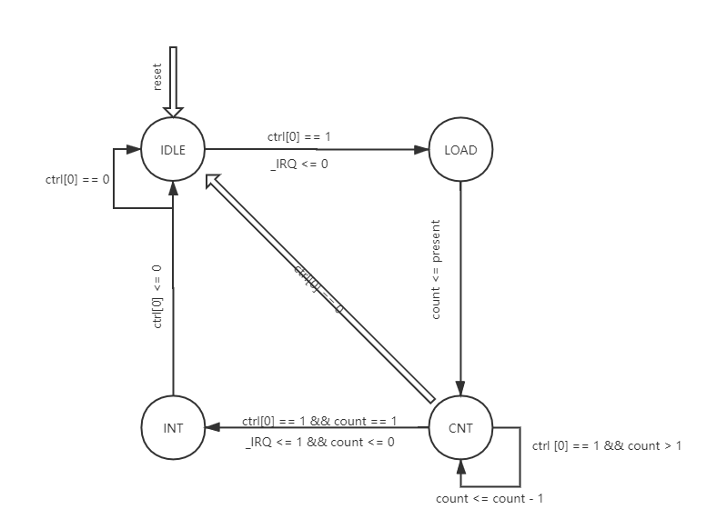

模式1：

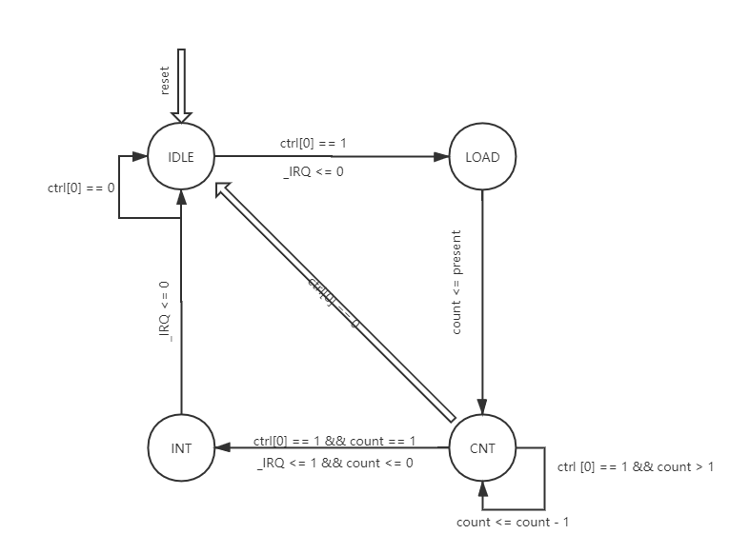

5、请开发一个主程序以及定时器的exception handler。整个系统完成如下功能：

* + 1. 定时器在主程序中被初始化为模式0；
    2. 定时器倒计数至0产生中断；
    3. handler设置使能Enable为1从而再次启动定时器的计数器。2及3被无限重复。
    4. 主程序在初始化时将定时器初始化为模式0，设定初值寄存器的初值为某个值，如100或1000。（注意，主程序可能需要涉及对CP0.SR的编程，推荐阅读过后文后再进行。）

.text

ori $1,$1,9

ori $2,$2,100

ori $3,$3,0x7f00

sw $1,0($3)

sw $2,4($3)

waiting:

beq $0,$0,waiting

nop

.ktext

ori $1,$1,9

ori $3,$3,0x7f00

sw $1,0($3)

eret

6、请查阅相关资料，说明鼠标和键盘的输入信号是如何被CPU知晓的？

鼠标移动或者键盘按下都将产生相应的中断信号，从而使CPU进入中断处理程序。